01：西安百耀停车场服务有限公司

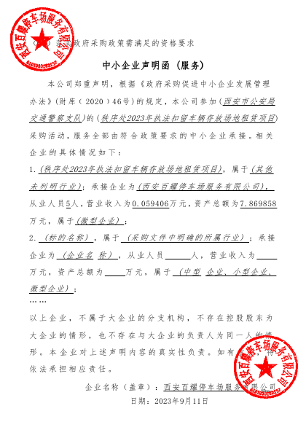

02：西安市大明宫遗址区万顺停车场

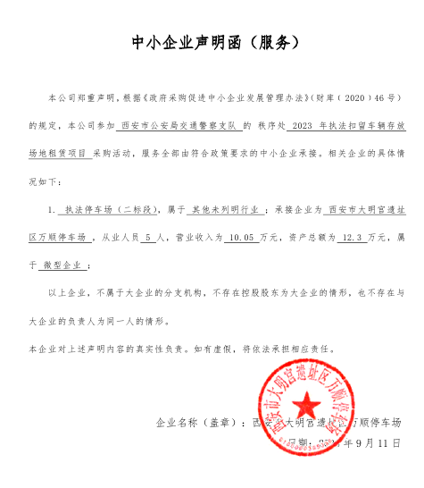

03：西安万腾汽车租赁服务有限公司

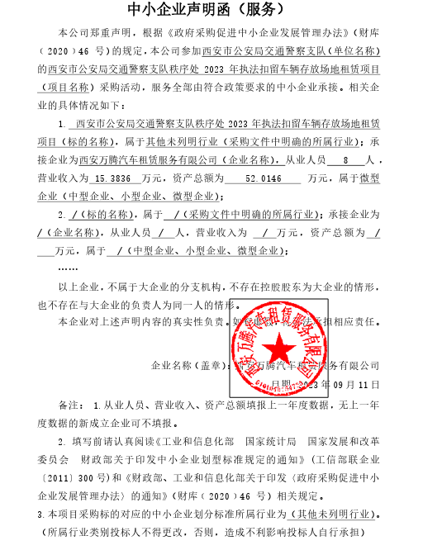

04：西安市浐灞生态区亿通达停车场

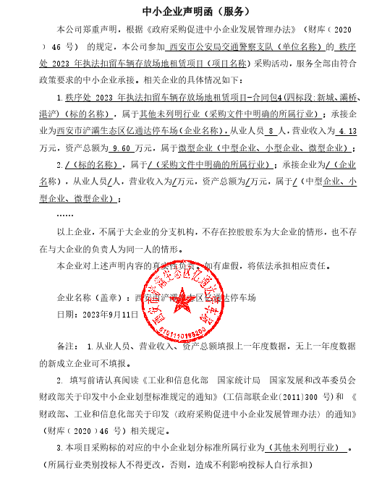

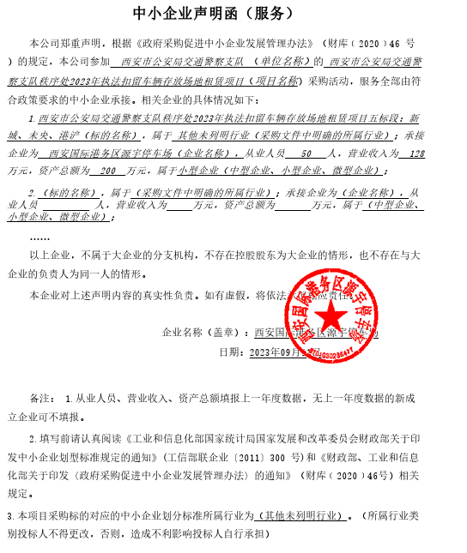05：西安国际港务区源宇停车场

06：西安津博停车场服务有限公司

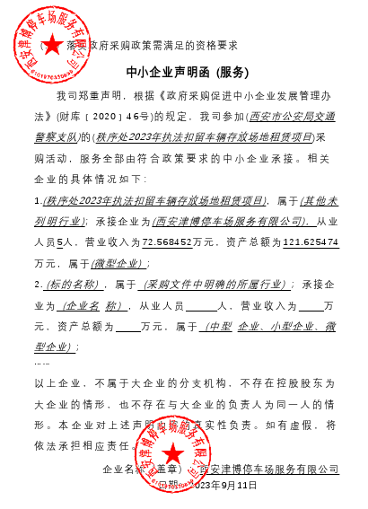

07：西安市美佳汽车停车场服务有限公司

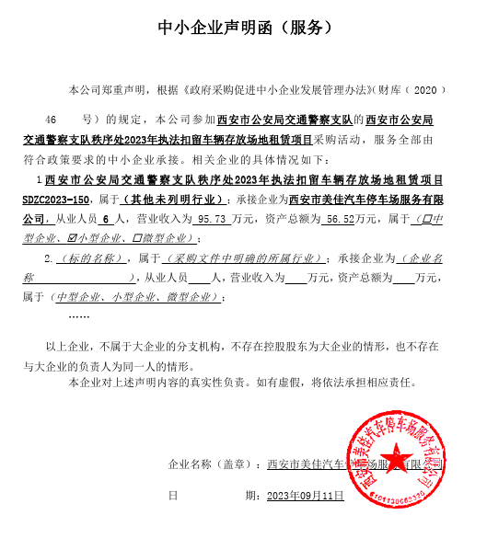

08：西安市高新区龙华盛停车场

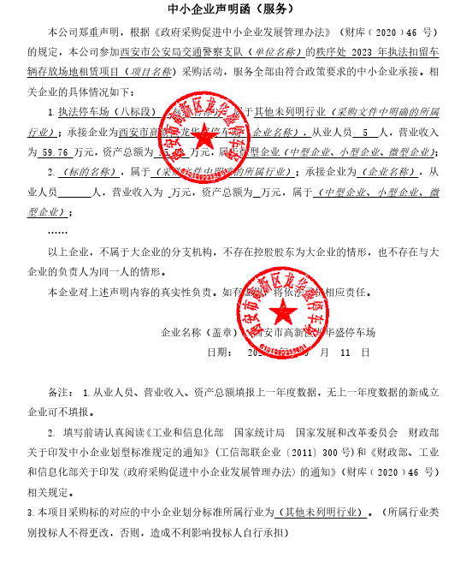

09：西安西兰停车场经营管理有限公司

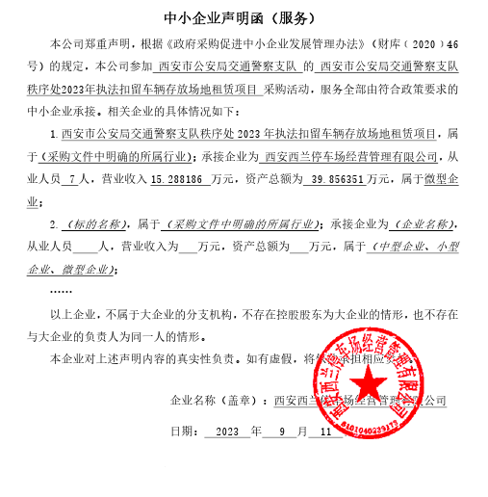

10：陕西琪昊汽车救援服务有限公司

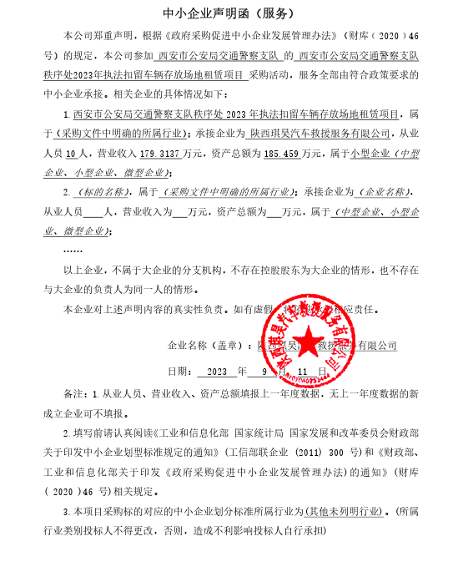

11：西安市未央区永久停车场

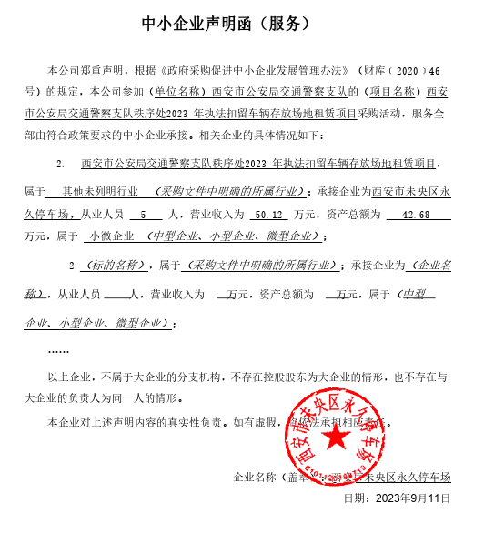

12：西安腾祥达瑞汽车救援服务有限公司

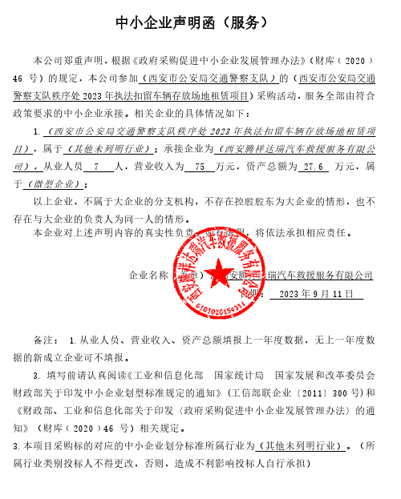

13：西安重驰汽车服务有限公司

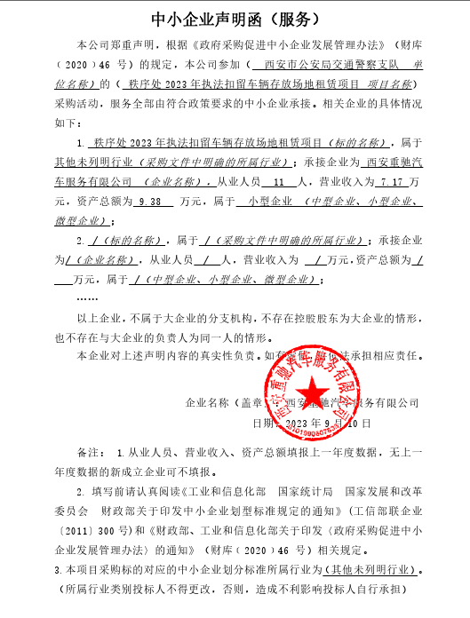

14：西安九郡停车场管理有限公司

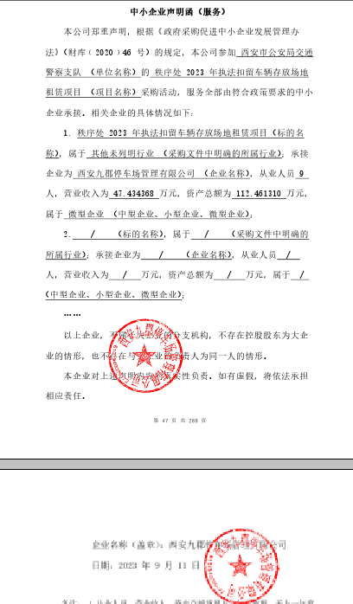

15：西安市灞桥区鸿泰停车场

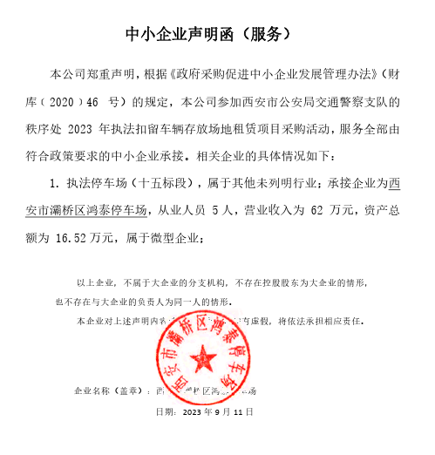

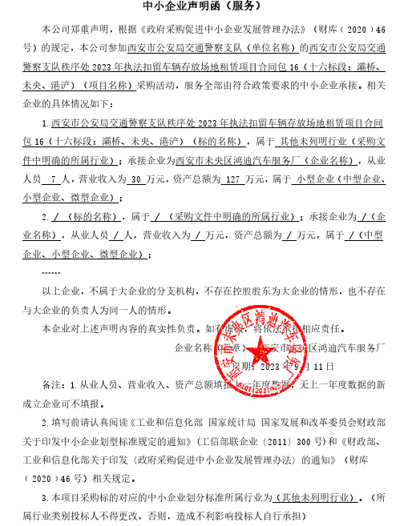16：西安市未央区鸿迪汽车服务厂

17：西安隆盛泰停车服务有限公司

